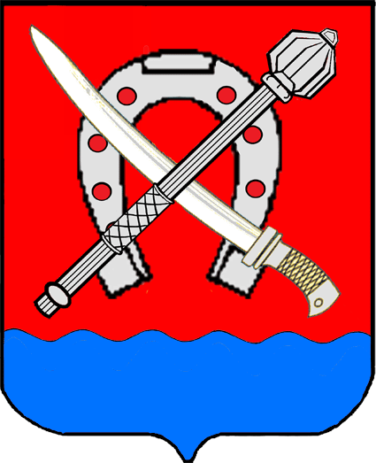

**АДМИНИСТРАЦИЯ КАВКАЗСКОГО СЕЛЬСКОГО ПОСЕЛЕНИЯ КАВКАЗСКОГО РАЙОНА**

**ПОСТАНОВЛЕНИЕ**

От 31.12.2015г. № 756

станица Кавказская

**Об образовании общественного совета при главе Кавказского сельского поселения Кавказского района**

В соответствии с постановлением Правительства Российской Федерации от 18 мая 2015 года №476 «Об утверждении общих требований к порядку разработки и принятия правовых актов о нормировании в сфере закупок, содержанию указанных актов и обеспечению их исполнения» постановляю:

1. Образовать общественный совет при главе Кавказского сельского поселения Кавказского района (далее – Общественный совет) и утвердить его состав (Приложение 1).
2. Утвердить Положение об Общественном совете (Приложение №2). Утвердить состав общественного совета при главе Кавказского сельского поселения Кавказского района согласно приложению №2 к настоящему постановлению.
3. Общему отделу администрации Кавказского сельского поселения Кавказского района опубликовать настоящее постановление на официальном сайте администрации в сети Интернет и в газете «Вести Кавказской».
4. Контроль за выполнением настоящего постановления оставляю за собой.
5. Постановление вступает в силу со дня его официального опубликования.

Глава Кавказского сельского

поселения Кавказского района О.Г. Мясищева